2015我的医考之路——成功=选择+努力
下载：2015我的医考之路-成功=选择+努力.doc
我今年53岁了，从医校毕业将接近30年，在这30年的从医之路上，历尽了曲折坎坷，从医生涯，说不尽的酸甜苦辣，在2015年医考中我也认识到一点：成功=选择+努力
在1987年我和同学们一样高兴的毕业了，被祖国的需要分配到一个乡卫生院工作，到医院后就从事了中医内科工作，可是一个年轻的学生又有谁认可呢！当时的工资每月不到60元，随着医改政策，不到4年卫生院被政策改革了，由国有制变成了被拍卖的私有制。当时的中医面临着夭折，这一改革更让中医雪上加霜，当时也有很多人提出废除中医，使我们中医医生出现了无法生存的地步，中医也面临了十年的劫难。因生活所迫不得已学习西医，从事西医临床工作，我的中医理论知识也淡忘了。近几年由于中央重视，医疗界的呼声，唤醒了沉睡的中医，我也被列入到中医的队伍，从此走上了医考之路。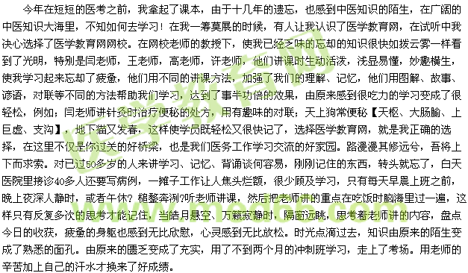
今日带着无比喜悦的心情，静静地回顾老师们精彩的课程，一个个熟悉的面孔感到无比的亲近，用他们的智慧和汗水浇灌每个学员的心田，我多么想当面向他们鞠个躬说声；老师，你们辛苦了。2016年的考生们只要你们选择医学教育网，再加上自己的努力，一定能取得好成绩。
【医学教育学员原创转载注明出处】

